FAX
0859-24-3113
事務局使用欄
ホームページから申込みできます（http://www.ajcc.info）
第10回オールジャパンケアコンテスト実行委員会事務局 宛
■第10回オールジャパンケアコンテスト選手参加申込書
選手参加申込締切日 2019年8月31日（土）
○重要書類等を送付させていただきます。住所・電話番号・ＦＡＸ番号は正確にご記入ください。
○実行委員会・事務局より送付した書類は速やかに選手の方に届くようご配慮ください。
受付No.
＊印は必須記入項目
ふりがな＊ |  |  |  | 性 別＊ | 年 齢＊
選手氏名＊ | 姓 |  | 名 | 男・女 | 歳
勤務先 | ふりがな＊
 | 法人名＊
 | ふりがな＊
 | 事業所名＊
 | 担当者名 | 連絡・問合せ先が、選手と異なる場合は必ずご記ください
 | 住所＊ | 〒
 | 電話番号＊
 | FAX番号＊
 | メールアドレス
職種＊ | 介該当するものに○  護職・看護職・その他（ ）
参加分野＊ | ①認知症（ ）②食事（ ）③入浴（ ）  ④排泄（ ）⑤看取り（ ）⑥口腔ケア（ ）  ⑦国際交流（ ）  ※（ ）内に第１希望、第２希望、第３希望をご記入ください
通算実務経験年数＊ | 年 ケ月 （2019年10月1日現在）  ※現在の職場だけでなく介護／看護等業務経験年数の合計を記入  ※EPA、技能実習、在留資格「介護」の方は日本での通算実務経験年数を記入
該当するものに○を記入
（ ）A部門 （ ）B部門
⑦国際交流を希望される方
（ ）EPA （ ）技能実習 （ ）在留資格「介護」
選手参加費 | 10,000円 ※参加決定後、請求書を上記住所に送付いたします。
20190614

第10回
http://www.ajcc.info
オールジャパンケアコンテスト

介護の質の向上と地域との繋がりを目指して

2019年１０月19日（土）/選手オリエンテーション・前夜祭10月18日（金）
国立オリンピック記念青少年総合センター（東京都渋谷区代々木神園町3-1）
選手募集要項
概要： オールジャパンケアコンテストは全国から介護従事者を選手として募り、「認知症」「食事」「入浴」「排泄」「看取り」「口腔ケア」「国際交流」の７分野で、課題に応じた実技を披露していただきます。そしてアドバイザーが審査・評価を行い、優秀者を選考・表彰します。皆様の挑戦は今後の介護福祉の向上に一石を投じることとなり、大変意義深いものとなります。
目的： 参加者の自己研鑽や理解を高めることを目的とするものです。参加した選手同士はもちろんのこと、ご来場いただいた皆様とともに介護とは何かを考え、学び合い、絆を深め、そして介護を支える土壌を育むことを最大の目的としたコンテストです。
主催： 第10回オールジャパンケアコンテスト実行委員会
共催： 鳥取県、第一生命保険株式会社
主管： 社会福祉法人こうほうえん、SOMPOケア株式会社、株式会社やさしい手
後援： 厚生労働省、東京都、社会福祉法人東京都社会福祉協議会、公益社団法人日本介護福祉士会公益社団法人日本介護福祉士養成施設協会、一般社団法人全国介護事業者協議会一般社団法人シルバーサービス振興会、一般社団法人高齢者住宅協会、一般社団法人日本デイサービス協会、公益社団法人日本テクノエイド協会、一般社団法人日本在宅介護協会、全国訪問介護協議会、公益社団法人日本認知症グループホーム協会、一般社団法人全国介護付きホーム協会、公益社団法人全国老人保健協会、公益社団法人全国有料老人ホーム協会、公益社団法人日本社会福祉士会
日程： ◇2019年10月18日（金）
16:30～ | 選手オリエンテーション受付 | セミナー室
17:00～17:45 | 選手オリエンテーション
18:00～ 20:00 | ◆前夜祭◆ 分野ごとの着座式です  ※コンテスト実技順番の発表を行います | レセプションホール
◇2019年10月19日（土）
9:00 | 開会式 （選手受付8:15～） | 大ホール
10:00～  13:00 | ◆コンテスト実技◆  実技は2つの会場にわかれて行います | 大体育館  第3体育館
14:00～  16:10 | ◆特別企画 映画上映会＆トークショー◆  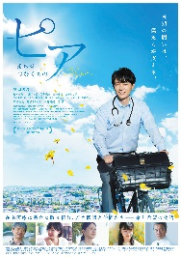  「ピア～まちをつなぐもの～」上映  『ケアニン～あなたでよかった～』の製作  スタッフが再び集まり製作した在宅医療と  介護をテーマにした映画です  山国秀幸氏トークショー  「ピア」企画・原作・プロデュース、脚本の  山国秀幸氏をお招きします | 大ホール
16:20～ 17:00 | 表彰式・閉会式  17:00終了を予定していますが、進行状況により遅くなることもあります。  遠方からお越しの方は余裕を持って交通手配をお願いいたします。 | 大ホール
参 加 要 項
■選手参加について
コンテスト内容 | 認知症、食事、入浴、排泄、看取り、口腔ケア、国際交流の7分野ごとに、  課題に応じた実技、ディスカッションを行い、アドバイザーが審査・評価し、優秀者を選出します。  国際交流分野：対象の選手に介護の基礎的な実技を行っていただきます。
選手対象者 | 介護従事者（介護職、看護職など）で実務経験のある方で医療・介護等の事業所（法人）に所属されている方。  国際交流分野は外国籍の方でEPA、技能実習、在留資格「介護」等の枠組みで日本において介護技術を習得された方。
募集人数 | 認知症分野  食 事分野  入 浴分野  排 泄分野  看取り分野  口腔ケア分野 | A部門 | 通算実務経験年数が5年以上の方  各分野10名（合計60名）
 |  | B部門 | 通算実務経験年数が１年以上5年未満の方  各分野10名（合計60名）  ※指導者的立場（役職者）の方はご遠慮ください
 | 国際交流分野 | 10名（A/B部門はありません）
参加決定 | 各分野・部門で応募者多数の場合は、厳正なる抽選により決定します。  ※今まで当コンテストに参加されたことのない方を優先します。
事前レポート | 参加分野決定後、レポートを提出していただきます。  （用紙をお送りいたします。ホームページからもダウンロードできます）  ※レポートは評価対象となりますので必ずご提出ください。
実技・評価 | 分野・部門ごとに選手1人を2人のアドバイザーが実技評価項目に沿って、  5段階評価します。実技時間は1人7分です。  総合評価＝事前レポート評価＋実技評価＋実技特別加点  総合評価により優秀者を選出します。
実技順番 | 10月18日（金）前夜祭でコンテスト当日の「実技順番」を発表します
申込方法 | 「選手参加申込書」に必要事項を記入し、FAXでお申込みください。  ホームページから申込みできます（http://www.ajcc.info）
申込締切 | 2019年8月31日（土）
選手参加費 | 10,000円（前夜祭参加費が含まれています）  ※参加決定後に請求書を送付いたします。指定の口座にご入金ください。
その他 | - オリエンテーションでは会場、集合場所の確認、音響装置(ピンマイク等)の装着についての説明を行いますので必ずご参加ください。  - コンテスト当日は実技時の服装は自由です。（更衣室有り）  - 介護用品・用具等の持ち込みはご遠慮ください。（準備された備品を使用して実技を行ってください）
■個人情報の取扱いについて
申込書に記載された個人情報は、本コンテストの運営管理の目的のみに使用します。
尚、県名、法人名、施設名、氏名、参加分野・部門、写真を選手名簿、AJCC関連記事、ホームページ等に掲載します。ご了承ください。
■選手以外の方の前夜祭参加申込み（締切：2019年9月17日）
ホームページよりお申込みください。http://www.ajcc.info
2019年10月18日(金)18:00～（17:30～受付）前夜祭参加費：5,000円
会場：国立オリンピック記念青少年総合センター レセプションホール
■ 申込書送付先・問合せ先
第６回オールジャパンケアコンテスト実行委員会 事務局
担当：斉藤良子・高橋美幸
TEL：0859-24-3111 FAX：0859-24-3113
e-mail：contest＠ajcc.info
〒683-0853鳥取県米子市両三柳1400（こうほうえん内）
■ 選手参加申込みからコンテストまで

選手参加
申込書
事務局
抽 選
（応募者多数の場合）
参加決定
通知書
事務局
事前
レポート
アドバイザー
事務局
問 題
選手オリエンテーション
前夜祭
参加申込締切
8月31日
コンテスト
約１週間前
10月18日
10月19日
選手参加費振込

■ 申込書送付先・問合せ先
第10回オールジャパンケアコンテスト実行委員会 事務局
担当：櫻井伸哉 高橋美幸
TEL：0859-24-3111 FAX：0859-24-3113
URL： http://www.ajcc.info e-mail：contest@ajcc.info
〒683-0853鳥取県米子市両三柳1400（こうほうえん内）

■ アクセスマップ （国立青少年教育振興機構ホームページより）

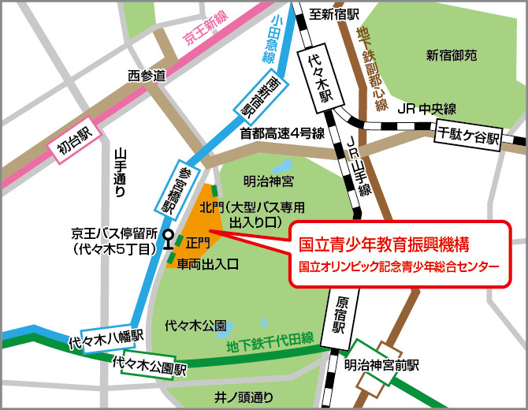
電車でお越しの場合

■JR東京駅から■
JR中央線 約14分 新宿駅乗り換え
小田急線 各駅停車 約3分
参宮橋駅 下車 徒歩約7分

■小田急線■
参宮橋駅下車 徒歩約7分

■地下鉄千代田線■
代々木公園駅下車(代々木公園方面4番出口) 徒歩約10分

■羽田空港から■
東京モノレール 約23分 浜松町駅乗り換え
JR山手線(外回り) 約23分 新宿駅乗り換え
小田急線 各駅停車 約3分
参宮橋駅 下車 徒歩約7分

京急本線 約16分 品川駅乗り換え
JR山手線(外回り) 約23分 新宿駅乗り換え
小田急線 各駅停車 約3分
参宮橋駅 下車 徒歩約7分

■成田空港から■
JR総武線 成田エクスプレス 約80～90分
新宿駅乗り換え
小田急線 各駅停車 約3分
参宮橋駅 下車 徒歩約7分

■京王バス■
新宿駅西口(16番)より 代々木5丁目下車
渋谷駅西口(40番)より 代々木5丁目下車

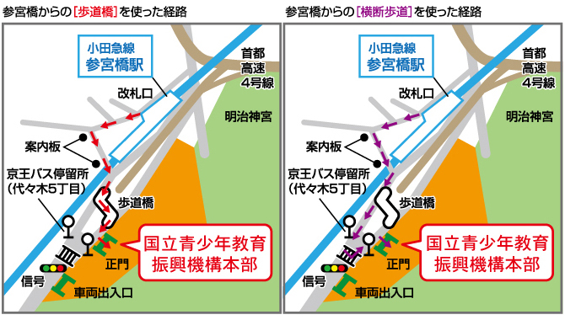

※車でお越しの場合は国立青少年教育振興機構ホームページをご確認ください https://nyc.niye.go.jp/accesscar/

